龙昊驰同学的个人事迹

龙昊驰，男，汉族，中共预备党员，河南农业大学农学院2021级农艺与种业硕士生。“男儿不展风云志，空负天生八尺躯”。作为一名95后的新农科学子，龙昊驰始终牢记习近平总书记的嘱托“乡村振兴，人才是关键，希望越来越多的青年人，到基层和人民中去建功立业，在实现中国梦的伟大实践中书写别样精彩的人生”。本科毕业后，他返乡创办了四川昊龙农业发展有限公司，走绿色循环农业道路，种植食用菌，并利用菌渣等农业废弃物制作生物有机肥。目前，在河南农业大学农学院老师的指导下，他利用先进的科学技术不断改良生物有机肥，在多种作物和土壤类型上得到了大面积推广应用，其事迹先后在《中央电视台财经频道》《学习强国》等新闻媒体进行报道。
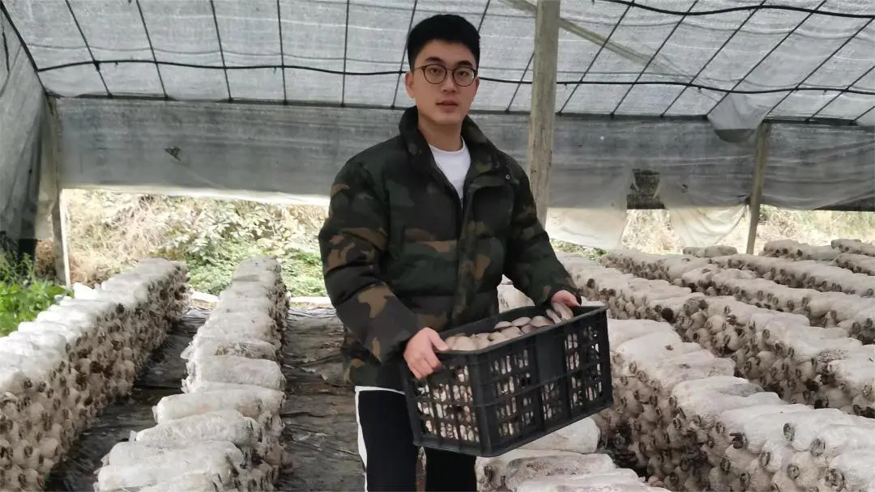
一、积极进取，坚定创业初心
读研期间，龙昊驰深知，只有真正到了田间地头，才能清楚认识到乡村对知识、人才、技术的需求，才能对乡村有进一步的了解。为此，暑假期间，龙昊驰成立了国家重点三下乡社会实践团队，带领不同专业学生深入企业和农村开展农业生产调研，真切感受到耕耘的艰辛和收获的喜悦，强化了服务“三农”的意识。他借助学校农业科技优势，为当地农户送资料、送技术，推进乡村振兴进程，增强农业农村发展活力，向着实现农业农村现代化的目标不断向前。
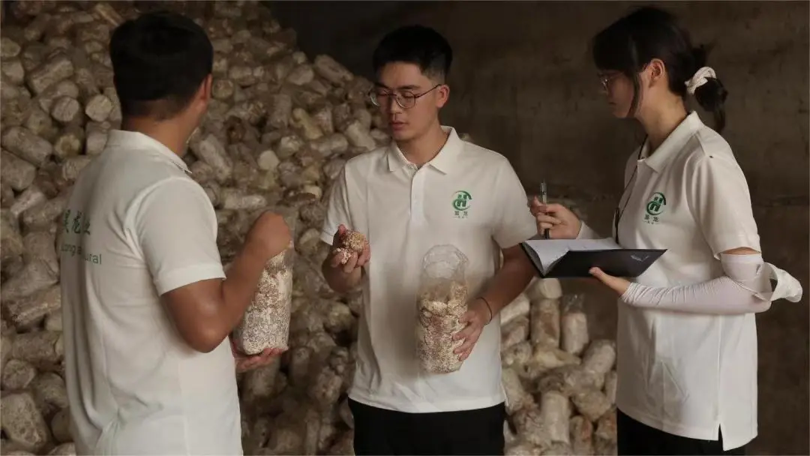 二、脚踏实地，筑牢成才根基
在科研方面，龙昊驰结合公司发展需求，将多功能生物有机肥研发及土壤改良作为自己硕士期间的研究方向，同时参与了导师承担的科技部重点研发计划项目“黄淮海多因子障碍粮田产能提升定向培育技术模式与应用”。在科技部项目的支撑下，他的知识面和能力得到了快速提升，他学会在项目中找问题，并用创新的思路予以解决。他取得了丰硕的科研成果，在《Journal of Hazardous Materials》《Ecotoxicology and Environmental Safety》上发表高水平学术论文2篇，其中一篇论文影响因子达到14.224。同时申请了《一种改良砂姜土壤的生物有机肥及其制备方法和应用》等国家发明专利4项、授权实用新型专利1项。
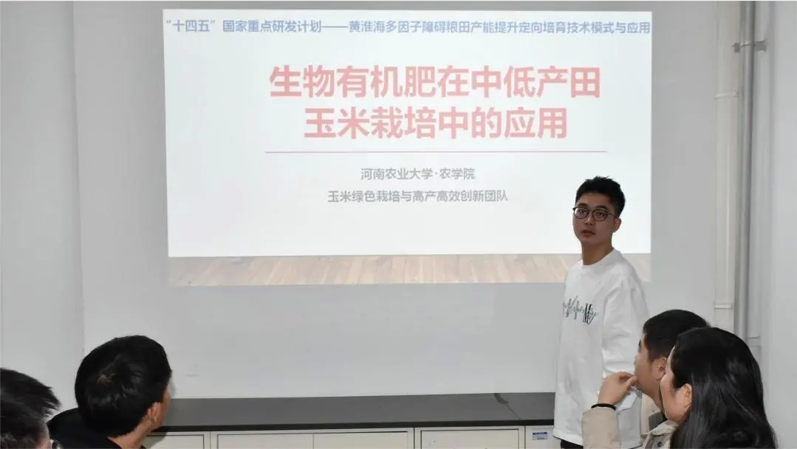
三、自强不息，谱写强农新篇
龙昊驰带领公司先后获得了“全国科普惠农兴村先进单位”、“省级科普惠民共享基地”、“省级示范社”、“省级示范农场”等荣誉称号。截至目前，他带动50个村，400余户，1000多位村民参与到公司的发展，人均年收入增加10000元。在学校、学院和导师的支持与鼓励下，龙昊驰作为负责人在大学生创新创业大赛中，先后荣获了“互联网+”国赛银奖两项、“挑战杯”省赛特等奖、“创青春”省赛金奖和国赛铜奖等10余项荣誉，个人也荣获了出彩河南人“最美大学生”优秀奖、河南省“研究生创新之星”、河南省“文明学生”等10余项荣誉称号。
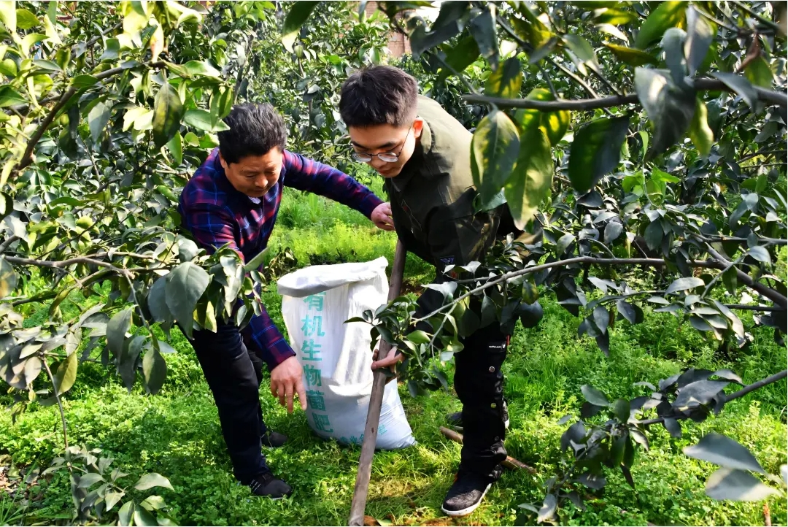 青年人要“自找苦吃”。龙昊驰就是这种精神的积极践行者。对“菌菇情”和“三农梦”的坚守激励着他在热爱的事业上行稳致远。他的脸上常常洋溢着自信坦荡的微笑。他表示：未来几年，将继续优化食用菌种植模式，让种植户收获更高产、更优质的菌菇。作为一名95后的新农科学子，将赓续为农初心，以强农有我之志，谱写乡村振兴之篇。

